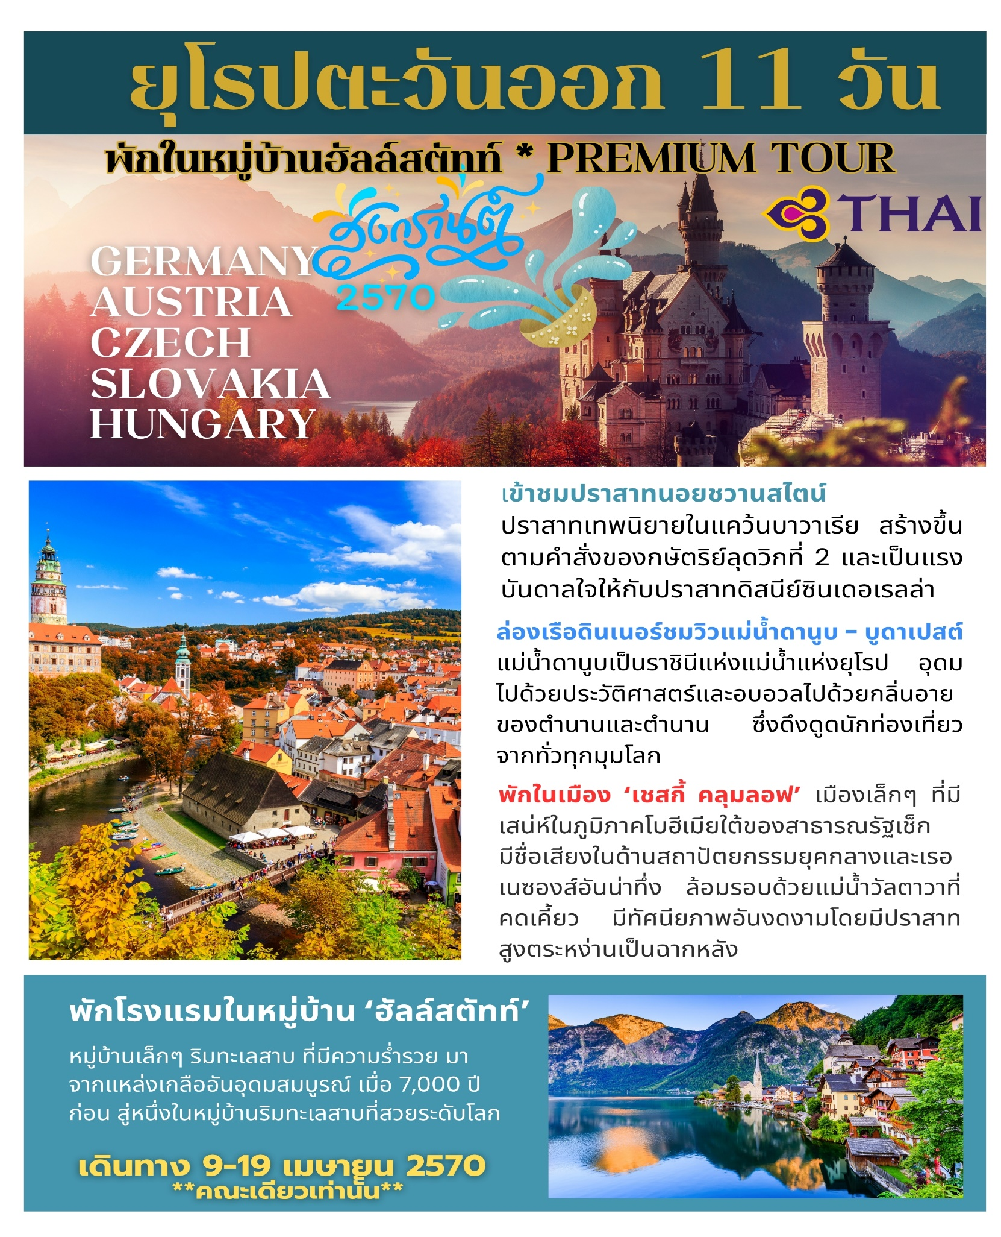

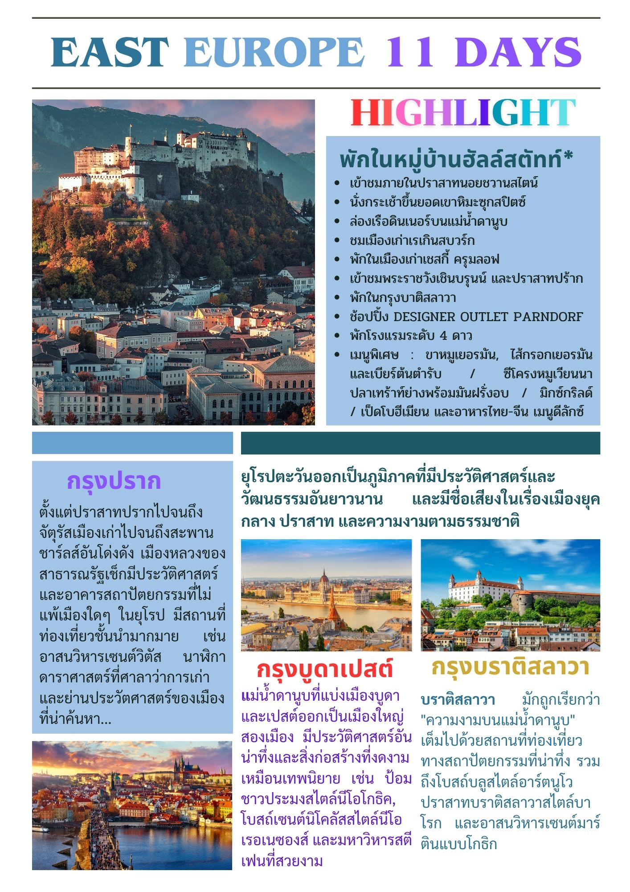
วันศุกร์ที่ 9 เม.ย.70 (1) สนามบินสุวรรณภูมิ
21.30 น. สมาชิกทุกท่านพร้อมกัน ณ ท่าอากาศยานสุวรรณภูมิ อาคารผู้โดยสารขาออกระหว่างประเทศ ชั้น 4 เคาน์เตอร์สายการบินไทย (เคาน์เตอร์ H-J) พร้อมเจ้าหน้าที่คอยดูแลเช็คสัมภาระและบัตรที่นั่งบนเครื่อง
วันเสาร์ที่ 10 เม.ย.70 (2) มิวนิค(เยอรมนี) – เข้าชมปราสาทนอยชวานสไตน์ – มหาวิหารเอททัล
โอเบอร์อัมเมอร์เกา – การ์มิช พาร์เทนเคียร์เชน
00.50 น. ออกเดินทางสู่ สนามบินนานาชาติมิวนิค ประเทศเยอรมัน โดยสายการบินไทย เที่ยวบินที่ TG 924
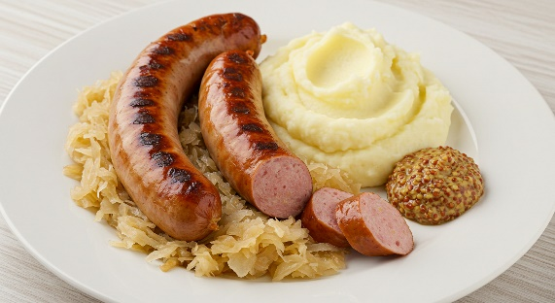
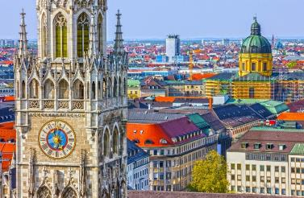
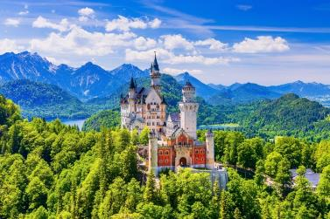
07.05 น. เดินทางถึง สนามบินมิวนิค ประเทศเยอรมนี หลังผ่านการตรวจคนเข้าเมืองแล้วและรับสัมภาระเรียบร้อยแล้ว จากนั้นนำท่านออกเดินทางสู่หมู่บ้านชวานเกา (Schwangau) / นำท่านนั่งรถมินิบัสขึ้นสู่ที่ตั้งของ “ปราสาทนอยชวานสไตน์” (กรณีอากาศไม่เอื้ออำนวย รถมินิบัสจะหยุดให้บริการ เพื่อความปลอดภัยของผู้เดินทาง ทางบริษัทฯ ขอสงวนสิทธิ์ในการนำท่านเดินเท้าขึ้นแทน) นำท่าน “เข้าชมปราสาทนอยชวานสไตน์” ซึ่งเป็นปราสาทตั้งอยู่ในเทือกเขาแอลป์ สร้างในสมัยพระเจ้าลุดวิกที่ 2 แห่งบาวาเรีย ในช่วง ค.ศ. 1845-86 เป็นปราสาทที่งดงามมากที่สุดอีกแห่งหนึ่งของโลก ตัวปราสาทตั้งอยู่บนบนหินผาขนาดใหญ่ยักษ์สูงกว่า 200 เมตร เหนือเกาะแก่งของแม่น้ำพอลลัท เป็นปราสาทหลังใหญ่สีขาว ตั้งอยู่กลางป่าเขาลำเนาไพร ที่ซึ่งมีสีสันแปลกแปลง แตกต่างไปในแต่ละฤดูกาลได้ ปราสาทหลังนี้ เพิ่งได้รับขนานนามว่า “นอยชวานสไตน์” ก็เพียงภายหลังจากที่ กษัตริย์ลุดวิกที่ 2 ได้เสด็จสวรรคตแล้วในปี 1886 แม้กระทั่งราชาการ์ตูนอย่าง “วอล์ทดิสนีย์” ยังได้จำลองแบบปราสาทแห่งนี้ไปเป็นปราสาทในเทพนิยาย อันเปรียบเสมือนสัญลักษณ์ของดิสนีย์แลนด์ **กรณีคิวการเข้าชม ปราสาทนอยชวานชไตน์เต็ม บริษัทฯขอสงวนสิทธิ์ในการนำท่านไปถ่ายรูปคู่กับปราสาทนอยชวานชไตน์ (ภายนอก) และนำท่านเข้าชม ปราสาทโฮเฮนชวานเกาแทน**
เที่ยง บริการอาหารกลางวัน ณ ภัตตาคาร เมนูพิเศษ
ไส้กรอกเยอรมันรสเลิศ
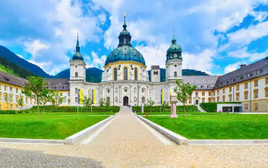
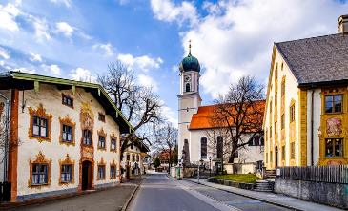
บ่าย นำท่านออกเดินทางสู่เมืองการ์มิช พาร์เทนเคียเชน / ระหว่างทางนำท่านแวะชม “หมู่บ้านโอเบอร์อัมเมอร์เกา” (Oberammergau) เมืองขนาดเล็กบริเวณพรมแดนติดกับประเทศออสเตรีย ของขึ้นชื่อของที่นี่คืองานแกะสลักไม้และภาพเขียนเฟสโก ที่มีเนื้อหาเกี่ยวกับศาสนาคริสต์ ภาพเขียนเหล่านี้ถูกวาดลงบนผนังและจั่วหน้าบ้านทุกหลังแล “หมู่บ้านเอททัล” (Ettal) นำท่านเก็บภาพความสวยงามของสำนักสงฆ์แห่งเมืองเอททัล Kloster Ettal ได้รับการ ขึ้นทะเบียน UNESCO สำนักสงฆ์แห่งนี้ ก่อตั้งเมื่อ ค.ศ. 1330 ตรงกับวัน สมโภชประจำปีของนักบุญวิทาลลิสแห่งมิลาน (Vitalis of Milan) โดยพระเจ้าหลุยส์ที่ 4 แห่งจักรวรรดิโรมันอันศักดิ์สิทธิ์...เดินทางถึงเมืองการ์มิช พาร์เทเคียเชน
ค่ำ บริการอาหารมื้อค่ำ ณ ภัตตาคาร / นำท่านเข้าสู่โรงแรมที่พัก
พักที่ : Mercure Hotel / Dorint Sport Hotel, Garmisch-Partenkirchen หรือที่พักระดับใกล้เคียง
วันอาทิตย์ที่ 11 เม.ย.70 (3) การ์มิช พาเทนเคียร์เชน – นั่งกระเช้าพิชิตยอดเขาซุกสปิตเซ่
พิชิตยอดเขาสูงสุดในเยอรมัน – พักในหมู่บ้านฮัลล์สตัทท์(สวยสุดในออสเตรีย)
เช้า บริการอาหารมื้อเช้า ณ ห้องอาหารของโรงแรมที่พัก
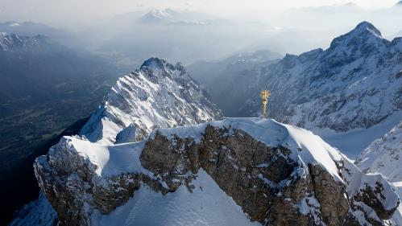
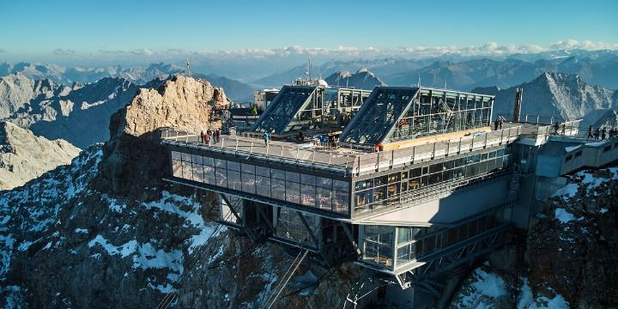
นำท่านเดินทางสู่สถานีกระเช้า “นำท่านขึ้นชมยอดเขาซุกสปิตซ์” (Zugspitze Mt.) ซึ่งเป็นยอดเขาของเทือกเขาเยอรมันแอลป์ ที่สูงที่สุดในประเทศเยอรมัน ชมทิวทัศน์ที่สวยงามระหว่างทาง สามารถมองเห็น ธารน้ำแข็ง และมองเห็นมุมกว้างได้รอบ 360 องศา ชมยอดเขา 400 ยอดจากทั้งสี่ประเทศ เยอรมัน ออสเตรีย สวิส และอิตาลี เลือกซื้อสินค้าที่ระลึกหรือเก็บภาพความประทับใจนี้อย่างเต็มที่ ท่านสามารถเก็บภาพไม้กางเขนสีทอง “สัญลักษณ์ของเขาซุกสปิตซ์” และใช้เป็นแบ่งเขตระหว่างประเทศเยอรมัน และออสเตรีย ในสมัยก่อน ท่านต้องถือพาสปอส์ต เพื่อโชว์เจ้าหน้าที่ในการขึ้นเที่ยวชมยอดเขาแห่งนี้ สมควรแก่เวลาเดินทางลงจากยอดเขา
เที่ยง บริการอาหารมื้อกลางวัน ณ ภัตตาคาร
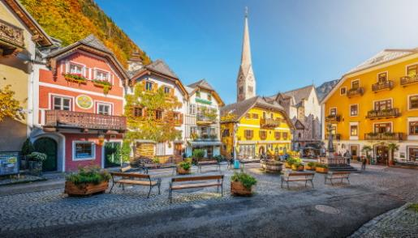
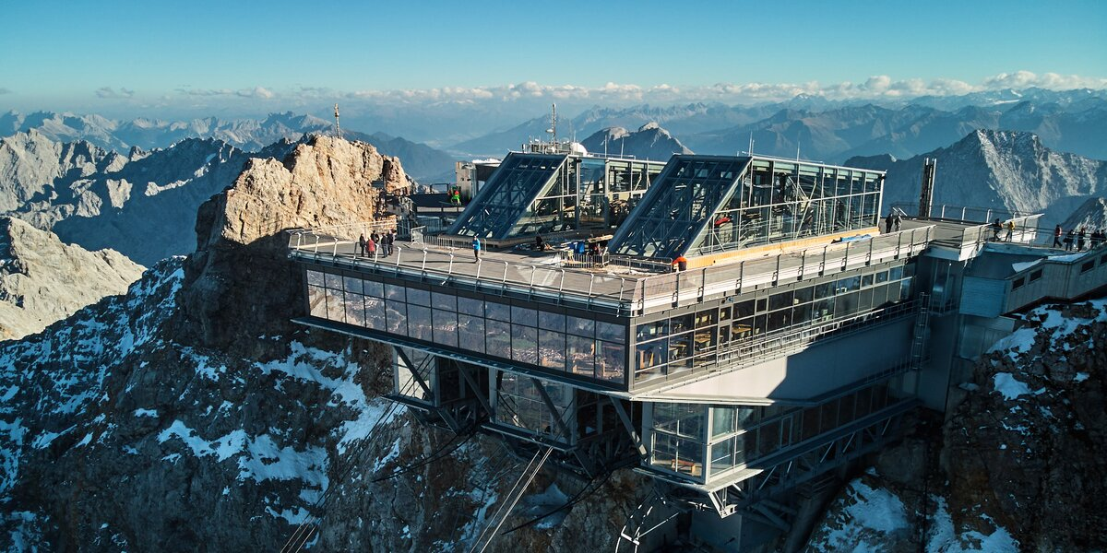
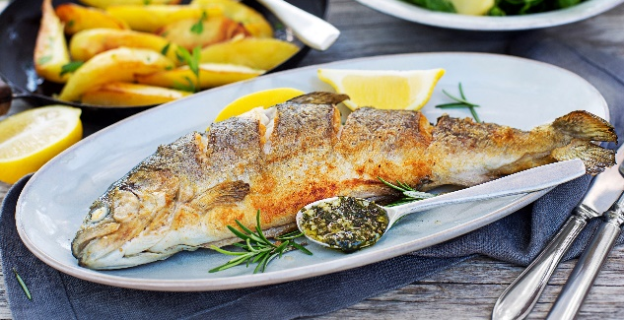
บ่าย นำท่านออกเดินทางสู่ “หมู่บ้านฮัลล์สตัทท์” (Hallstatt) หมู่บ้านน่ารักริมฝั่งทะเลสาบฮัลล์สตัทท์ นำท่านชมเมืองฮัลล์สตัทท์ เมืองที่ตั้งอยู่ใจกลางดินแดนแห่งเทพนิยาย “ซาลสกัมแมร์กูท” ดุจดังพลอยเม็ดงามประดับอยู่เชิงเขา “ดัคชไตน์” ดินแดนที่ทรงคุณค่าทางประวัติศาสตร์และวัฒนธรรม ครอบคลุมอาณาบริเวณ เมืองฮัลล์สตัทท์, โก เซา, โอแบร์ทราวน์ และบาดกอยแซร์น รวมกันเป็นศูนย์กลางของ “อินเนอร์ซาลสกัมแมร์กูท” ดินแดนซึ่งมี วัฒนธรรมสืบทอดต่อกันมานานถึง 3,500 ปี หมู่บ้านในบริเวณนี้ร่ำรวยเพราะเหมืองเกลือที่ทำกันมาตั้งแต่สมัยกลางของยุคสำริดช่วยสร้างความเจริญให้ท้องถิ่น นำท่านเที่ยวชมสถาปัตยกรรมที่มีเสน่ห์เฉพาะตัวด้วยการตกแต่งบ้านด้วยงานไม้และวิถีชีวิตชาวเมืองท้องถิ่นที่ยังคงยึดติดกับจารีตประเพณีดั้งเดิม หัวหน้าทัวร์จะนำท่านเดินผ่านตัวเมืองไปสู่จุดชมวิวที่อยู่ท้ายหมู่บ้านระหว่างทางผ่านชมบ้านเรือนและร้านขายของที่ระลึกมากมาย (บริเวณจุดชมวิวขอความกรุณาทุกท่านไม่ส่งเสียงดังหรือเข้าไปถ่ายรูปในบริเวณบ้านของคนท้องถิ่น)
ค่ำ บริการอาหารค่ำ ณ ภัตตาคาร เมนูพิเศษ
GRILLED WHOLE TROUT พร้อมมันฝรั่งอบ
พักที่ : Heritage Hotel / See Hotel Gruner Baum, Hallstatt หรือที่พักระดับใกล้เคียง
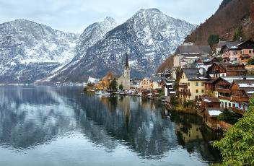
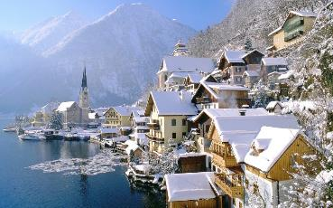
*** บริษัทฯ ขอสงวนสิทธิ์ในการย้ายโรงแรมที่พักไปยังเมืองเซนต์วูล์ฟกัง หรือ เซนต์กิลเกน (ริมทะเลสาบ) แทน ในกรณีโรงแรมในหมู่บ้านฮัลล์สตัทท์เต็ม ***

วันจันทร์ที่ 12 เม.ย.70 (4) ฮัลลสตัทท์ – เวียนนา – ชมเมือง – เข้าชมพระราชวังเชินบรุนน์
ช้อปปิ้งย่านถนนคาร์ทเนอร์
เช้า บริการอาหารเช้า ณ ห้องอาหารของโรงแรม
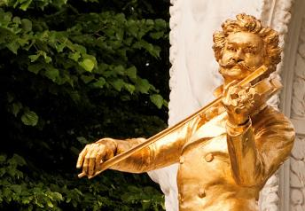
นำท่านออกเดินทางเข้าสู่ใจกลาง “กรุงเวียนนา” (Vienna) ผ่าน“ถนนวงแหวน” Ring Strasse ซึ่งเป็นที่ตั้งของ โรง อุปรากร (โอเปร่าเฮาส์), พระราชวังฮอฟบวร์ก, อาคารรัฐสภา, ศาลาว่าการ, มหาวิทยาลัยเวียนนา,โบสถ์ประจำเมือง, ศาลสูง ฯลฯ เดินทางสู่ “สวนสาธารณะสตัดปาร์ค” สวนสาธารณะอันร่มรื่นใจกลางเมือง ชม “อนุสาวรีย์ โยฮันสเตร้าส์ จูเนียร์” Johann Strauss ศิลปินที่มีชื่อเสียงก้องโลก
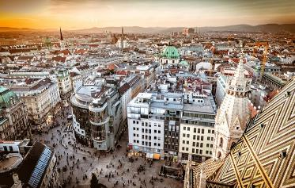
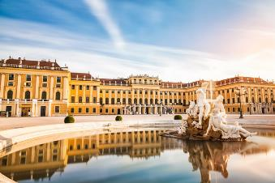
เที่ยง บริการอาหารมื้อกลางวัน ณ ภัตตาคารจีน
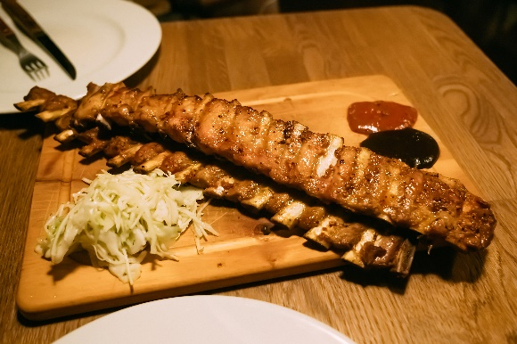
บ่าย นำท่าน “เข้าชมพระราชวังเชินบรุนน์” (Schonbrunn Palace) พระราชวังฤดูร้อนอันยิ่งใหญ่ของราชวงศ์ฮับสบวร์กที่ถูกสร้างขึ้นในปลายศตวรรษที่ 17 โดยพระประสงค์ของ “พระนางมาเรียเทเรซ่า” จักรพรรดินีแห่งจักรวรรดิโรมัน ชมความงดงามอันวิจิตรตระการตาภายในห้อง อาทิ ห้องทรงงาน ห้องบรรทม ห้องแกลลอรี่, ห้องมิลเลี่ยน, ไชนีสรูม ห้องบอลลูม ใช้จัดงานเต้นรำ หรือแสดงดนตรี ปัจจุบันยังมีการใช้งานอยู่เป็นครั้งคราว ฯลฯ จากนั้นนำท่านเดินทางเข้าสู่ “ถนนคาร์ทเนอร์” ย่านถนนการค้าที่ตั้งอยู่ใจกลางเมือง มีห้างสรรพสินค้าและร้านค้าต่างๆ มากมาย ชม “โบสถ์เซนต์สตีเฟน” St.Stephen Cathedral เป็นโบสถ์เก่าแก่สร้างในศิลปะโกธิกตั้งแต่คริสต์ศตวรรษที่ 13 ถือเป็นโบสถ์คู่บ้านคู่เมืองของประเทศออสเตรีย
ค่ำ บริการอาหารค่ำ ณ ภัตตาคาร เมนูพิเศษ
ซี่โครงหมูเวียนนา เสิร์ฟพร้อมเครี่องดื่ม
พักที่ : Renaissance Vienna Schonbrunn Hotel / Austria Trend Hotel หรือที่พักระดับใกล้เคียง
วันอังคารที่ 13 เม.ย.70 (5) เวียนนา – ช้อปปิ้งเอาท์เล็ท(Designer Outlet Parndorf)
บูดาเปสต์ (ฮังการี) – ล่องเรือแม่น้ำดานูปพร้อมรับประทานอาหารค่ำ
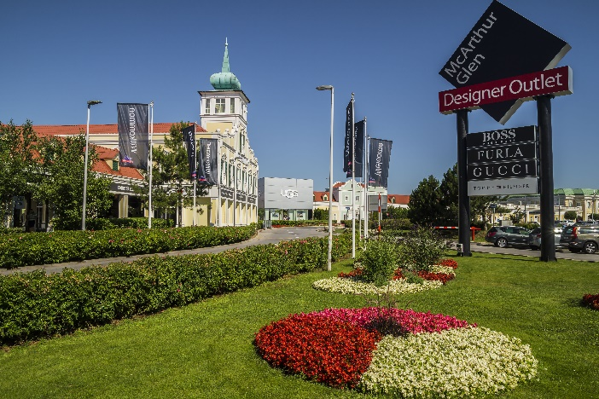
เช้า บริการอาหารเช้า ณ ห้องอาหารของโรงแรม
เดินทางสู่ Designer Outlet Parndorf อิสระให้ท่านได้เลือกซื้อสินค้าแบรนด์เนมมากมายในราคาพิเศษ เช่น Lacoste, Samsonite, McGregor, Ulla Popken, Gaastra, Hallhuber, Guess, Polo Ralplauren, Geox, Bally, Armani, Burberry, Camel, Timberland, Vans, Levi’s, Diesel, Nike, Adidas ฯลฯ
เที่ยง อิสระรับประทานอาหารกลางวัน เพื่อความสะดวกในการช้อปปิ้ง (คืนเงินท่านละ 20 ยูโร)

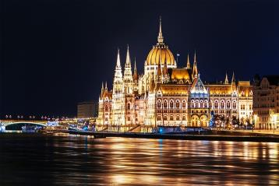
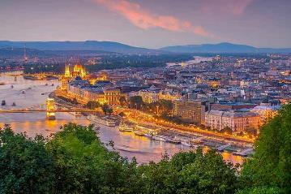
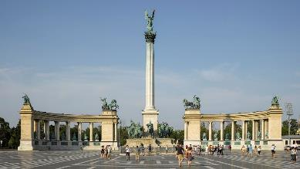
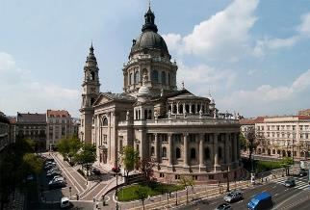
บ่าย นำท่านเดินทางสู่ “กรุงบูดาเปสต์” ….นำท่านชมกรุงบูดาเปสต์เมืองหลวงของประเทศฮังการี เมืองที่มีแม่น้ำดานูบไหลผ่านกลางเมือง ชม “อนุสาวรีย์แห่งสหัสวรรษ” หรือ “ฮีโร่สแควร์”(Hero Square) ที่สร้างขึ้นเพื่อเฉลิมฉลองการก่อตั้งอาณาจักรฮังการีครบรอบ 1,000 ปี ชมความยิ่งใหญ่อลังการของ “มหาวิหารเซนต์สตีเฟ่น” สร้างขึ้นในปี ค.ศ.1851 เสร็จสมบูรณ์เมื่อปี ค.ศ.1905 ใช้เวลากว่า 54 ปีในการก่อสร้าง มีความสูงถึง 96 เมตรถือว่าเป็นอาคารที่มีความสูงที่สุดในบูดาเปสต์ ผ่านชม “สะพานเชน” หรือสะพานโซ่ สัญลักษณ์ของกรุงบูดาเปสต์
ค่ำ บริการอาหารค่ำบนเรือ พิเศษท่านจะได้เพลิดเพลินกับการ “ล่องเรือรับประทานอาหารค่ำ พร้อมชมวิวทิวทัศน์สองฝากฝั่งแม่น้ำดานูบ” ชม “อาคารรัฐสภาที่สวยที่สุดของยุโรป” สัญลักษณ์ของประเทศ อาคารนี้ถูกสร้างแบบ นีโอโกธิคอันโดดเด่น ชมอาคารบ้านเรือนสถาปัตยกรรมเก่าแก่คู่บ้านคู่เมืองและชีวิตความเป็นอยู่ของผู้คนสองฟากฝั่งแม่น้ำดานูบที่สวยงามเกินคำบรรยาย ชมวิวทิวทัศน์ของเมืองบูดาเปสต์ยามค่ำคืน
พักที่: Crown Plaza Hotel / Movenpick Hotel, Budapest หรือที่พักระดับใกล้เคียง
วันพุธที่ 14 เม.ย.70 (6) บูดาเปสต์ – นั่งรถไฟฟ้าขึ้นสู่ปราสาทบูดา – ป้อมฟิชเชอร์แมน บาสเตียน
บราติสลาวา (สโลวาเกีย) – ชมเขตเมืองเก่า
เช้า บริการอาหารเช้า ณ ห้องอาหารของโรงแรม
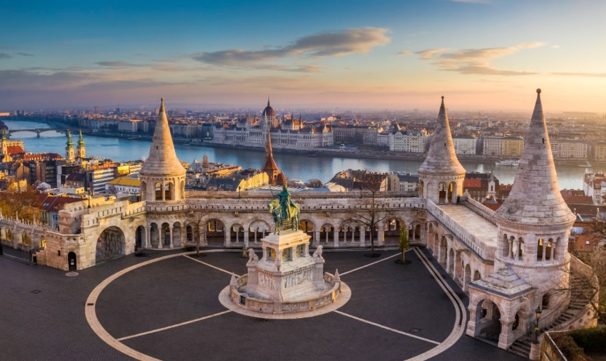
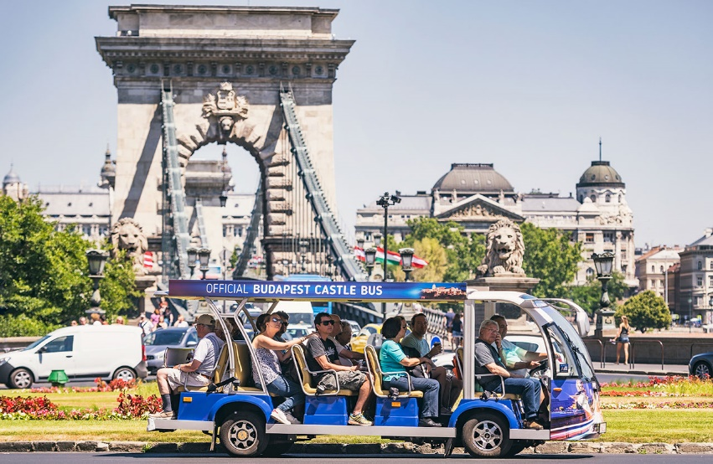
นำท่านเดินทางสู่สถานีรถไฟฟ้า (Budapest Castle Bus) พิเศษสุด...นำท่านโดยสารรถไฟฟ้าขึ้นสู่ปราสาทบูดา Castle Hill *เนื่องจากตัวปราสาทตั้งอยู่บนเนินเขา การเดินทางโดยรถไฟฟ้า จะเพิ่มความสะดวกสบายให้กับท่าน โดยรถไฟฟ้าจะจอดรับและส่งตามจุดต่างๆ ในย่านเมืองเก่า ไม่ต้องเดินเท้าเป็นระยะทางไกล* จากนั้นนำท่านเดินชมความงดงามของเมืองเก่ารอบๆปราสาทบูดา ที่เริ่มมีการก่อสร้างมาตั้งแต่ปี ค.ศ.1265 และต่อเติมปรับปรุงมาโดยตลอด จนกระทั้งปัจจุบัน โดยตัวอาคารในปัจจุบันเราจะเห็นเป็นสไตล์บาโร๊ค ที่ดูหรูหรา ปัจจุบันบางส่วนของอาคารได้จัดเป็นบ้านพักประจำตำแหน่งของประธานาธิบดีฮังการี จากนั้นนำท่านเดินผ่านเมืองเก่าบูดาสู่จัตุรัสโฮรี่ ตรีนิตี้ (Holy Trinity) ชมความงดงามของ “โบสถ์เซนต์แมทเทียส” Matthias Church โบสถ์แห่งนี้สร้างขึ้นในสไตล์โรมาเนสก์เมื่อปี ค.ศ. 1015 และต่อเติมในสไตล์โกธิกดังที่เห็นในปัจจุบัน โบสถ์แห่งนี้มีความสำคัญทางประวัติศาสตร์ฮังการีเนื่องจากมีกษัตริย์สองพระองค์ได้รับการสวมมงกุฎในโบสถ์แห่งนี้ ได้แก่ ฟรานซ์ โจเซฟที่ 1 แห่งฮังการี และชาร์ลส์ที่ 4 แห่งฮังการี นำท่านชม “ป้อมฟิชเชอร์แมนบาสเตียน” ที่สร้างขึ้นเพื่อระลึกถึงความกล้าหาญของชาวประมงผู้เสียสละชีวิตเพื่อปกป้องบ้านเมืองในช่วงที่ถูกมองโกล รุกรานในปี ค.ศ.1241-1 242 ชม “อนุสาวรีย์ของพระเจ้าสตีเฟ่น” ปฐมกษัตริย์ของชาวแมกยาร์ทรงม้าเด่นเป็นสง่าอยู่หน้าป้อมปราการ จากจุดนี้ท่านจะเห็นความสวยงามของอาคารรัฐสภาฮังการี ในสไตล์โกธิค ที่สวยที่สุดในยุโรป ซึ่งตั้งอยู่ริมฝั่งแม่น้ำดานูบฝั่งเปสต์ รวมถึงตัวเมืองเก่าและมหาวิหารเซนต์สตีเฟน ที่สูงตระหง่านอลังการ จากนั้นนำท่านเก็บภาพ “สะพานโซ่” Chain Bridge สัญลักษณ์ของกรุงบูดาเปสต์
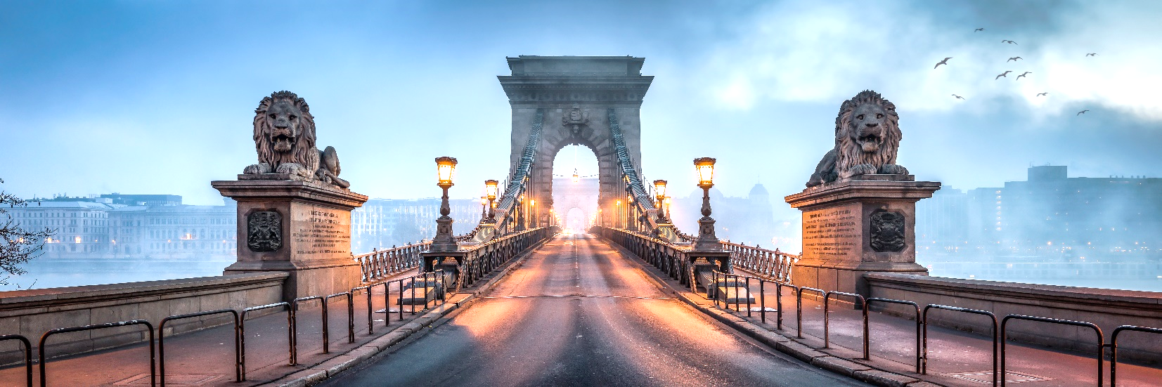
เที่ยง บริการอาหารกลางวัน ณ ภัตตาคาร
บ่าย นำท่านเดินทางสู่กรุงบราติสลาวา, ประเทศสโลวัค นำท่านเข้าชมเมืองเก่าบราติสลาวา สัมผัสบรรยากาศเมืองเก่า แวะถ่ายภาพกับโรงละครโอเปร่า สัญลักษณ์แห่งความหรูหราของประเทศ แวะเก็บภาพรูปปั้นที่ซ่อนอยู่ในตัวเมือง ไม่ว่าจะเป็นรูปปั้นนโปเลียนหน้าสถานทูตฝรั่งเศส หรือรูปปั้นปาปารัซซี่รวมถึง ไฮไลท์ของเมืองคือรูปปั้นของคนตกท่อคูมิล” (Man at Work) ที่โด่งดัง ณ แห่งนี้เคยถูกรถชนมาแล้วถึง 2 ครั้ง ในปัจจุบันจึงมีป้าย เขียนว่า “Man at Work” ปักอยู่บริเวณดังกล่าว เป็นสัญลักษณ์ช่วงที่เป็นคอมมิวนิสต์ และตำนานยังกล่าวต่อไปว่าอาจจะเป็นคุณลุงที่เหน็ดเหนื่อยกับการทำงานอยากจะพักผ่อนบ้างตามประสาคนทำงานหนัก จากนั้นนำท่านชม “ประตูไมเคิล” ซึ่งซุ้มประตูไมเคิลก่อสร้างสไตล์โกธคิสูง 51 เมตร มีอยู่ทั้งหมด 4 แห่ง ปัจจุบันเป็น ประตูเพียงแห่งเดียวที่ยังเหลืออยู่ ประตูไมเคิลมียอดโดมทรงหัวหอมตามศิลปะบารอค 3 ชั้น ลดหลั่นกัน ประตูแห่งนี้ตั้งอย่างศูนยก์ลางเมืองเก่า สองฝั่งถนนมีอาคารเก่าแก่หลาก สีสัน สไตล์อาร์ตนูโวตั้งเรียงรายอยู่ทำให้บรรยากาศคึกคัก
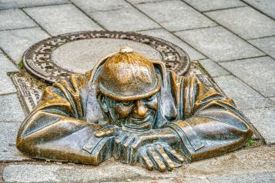
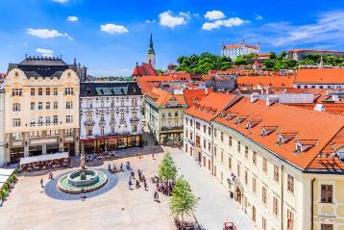
ค่ำ บริการอาหารค่ำ ณ ภัตตาคาร
พักที่ : Park Inn Hotel / Crown Plaza Hotel, Bratislava หรือที่พักระดับใกล้เคียง
วันพฤหัสฯที่ 15 เม.ย.70 (7) บราติสลาวา – กรุงปร้าก(เชค) – เดินชมเมืองเก่า
เช้า บริการอาหารเช้า ณ ห้องอาหารของโรงแรม
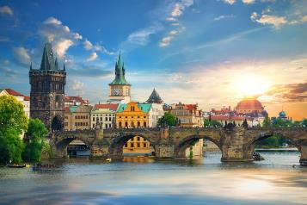
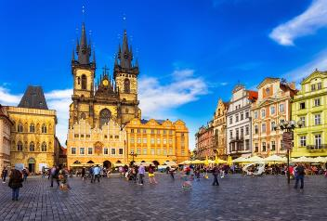
นำท่านเดินทางสู่ “กรุงปร้าก” (Prague) เมืองหลวงของสาธารณรัฐเช็ค ซึ่งตั้งอยู่ริมสองฟากฝั่งแม่น้ำวัลตาวา เดินข้าม “สะพานชาร์ลส์” สะพานสัญลักษณ์ของกรุงปร๊าก ที่สร้างข้ามแม่น้ำวัลตาวาในช่วงศตวรรษที่14 ด้วยสถาปัตยกรรมแบบโกธิก ตลอดราวสะพานมีประติมากรรมหินทรายรูปปั้นของนักบุญต่างๆ ถึง 30 รูป
เที่ยง บริการอาหารกลางวัน ณ ภัตตาคารไทย
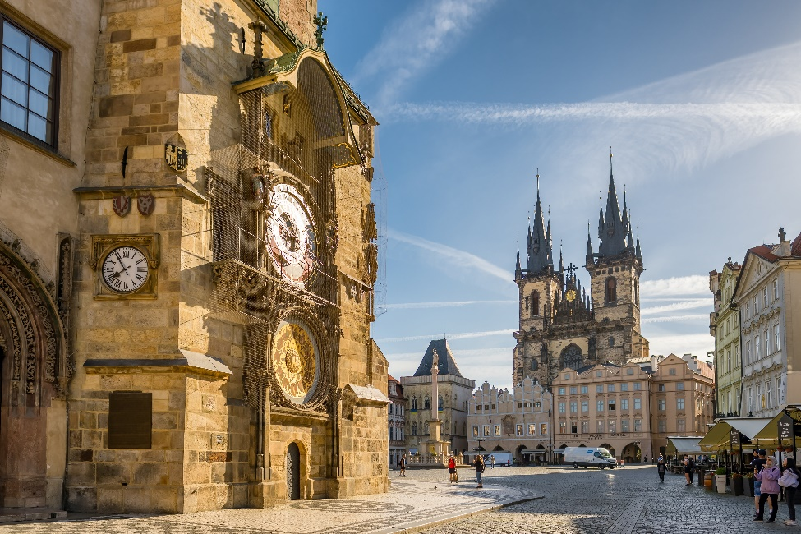
บ่าย หลังอาหาร ชม “จัตุรัสเมืองเก่าสตาเรเมสโต” บริเวณโดยรอบล้วน เป็นอาคาร และวิหารเก่าแก่อายุกว่า 600-700 ปี ที่มีความงดงามโดดเด่น ชม “อนุสาวรีย์ยานฮุส” ผู้นำฝ่ายปฏิรูปศาสนาซึ่งถูกกล่าวหาว่าเป็นพวกนอกรีต ถูกเผาทั้งเป็น อิสระทุกท่านชม อาคารเมืองเก่า (The Old Town Hall) ที่มีนาฬิกาดาราศาสตร์ (The Astronomical Clock) ซึ่งทุกชั่วโมงจะมีรูปปั้นตุ๊กตาสาวกของพระเยซูคริสต์ทั้งสิบสองคนปรากฏโฉมออกมาให้เห็น (ตั้งแต่เวลา 09:00-21:00) มีเวลาให้ท่านได้เดินเล่นชมสินค้าที่ระลึกพื้นเมืองสไตล์เช็ค และโบฮีเมียน อาทิ เครื่องแก้วสีต่างๆ หุ่นกระบอก งานผ้าปักรวมถึงชิ้นงานแกะสลัก ฯลฯ ตามอัธยาศัย
ค่ำ บริการอาหารค่ำ ณ ภัตตาคาร เมนูพิเศษ เป็ดโบฮิเมีย / นำท่านเดินทางเข้าสู่ที่พัก
พักที่ : Ambassador Zlata Husa Hotel / Clarion Hotel / Grandium Hotel หรือที่พักระดับใกล้เคียง

วันศุกร์ที่ 16 เม.ย.70 (8) เข้าชมปราสาทปร้าก – เชสกี้ คลุมล็อฟ – ชมเมืองเก่า
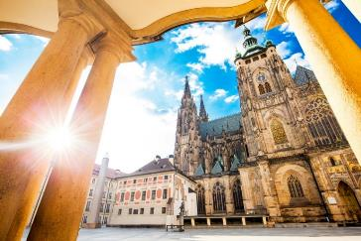
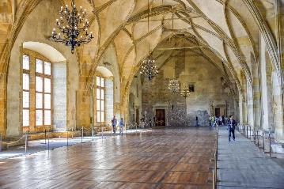
เช้า บริการอาหารเช้า ณ ห้องอาหารของโรงแรม
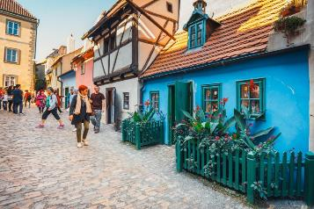
นำท่านเข้าชมความยิ่งใหญ่ของ “ปราสาทปร้าก” ในปี 2006 กินเนสบุ๊ค ยกย่องให้ปราสาทปรากเป็นปราสาทโบราณที่ใหญ่ที่สุดในโลก ปราสาทปรากถูกสร้างขึ้นในปีค.ศ.885 โดยเจ้าชายบริโวจเดิมในสมัยกลางเคยเป็นที่ประทับของกษัตริย์สมัยต่างๆ ในจักรวรรดิโบฮีเมีย ปัจจุบันนี้ได้ถูกใช้เป็นทำเนียบรัฐบาลและเป็นที่พำนักของประธานาธิบดีแห่งสาธารณรัฐเช็ค นำท่านเดินทางเข้าสู่ศูนย์กลางของปราสาทที่แวดล้อมไปด้วยโบราณสถานเก่าแก่อายุกว่า650ปี ชมความใหญ่โตโอ่อ่าของ “ มหาวิหารเซนต์วิตัส ” โบสถ์เก่าแก่สไตล์โกธิกที่สร้างขึ้นในปี ค.ศ.1929 เป็นมหาวิหารอันศักดิ์สิทธิ์ที่มีคุณค่าอย่างยิ่งของชาวเช็กฯ ทุกคนเนื่องจากใช้เป็นที่เก็บพระศพของกษัตริย์พระองค์ต่างๆ อีกทั้งยังเป็นที่เก็บมงกุฎเพชรที่ทำขึ้นในสมัยพระเจ้าชาร์ลส์ที่ 4 นำท่านเข้าชมห้องโถงแห่งปราสาทปรากที่ใช้ในการประชุมอัศวินและขุนนางในสมัยอาณาจักรโรมัน อันศักดิ์สิทธิ์ นำท่านเดินเข้าสู่บริเวณตรอกทองคำหรือ เดอะ โกลเดน เลน(Golden Lane) ให้ท่านได้เก็บภาพตึกแถวโบราณที่ด้รับการอนุรักษ์ไว้อย่างดี ส่วนใหญ่ได้ดัดแปลงเป็นพิพิธภัณฑ์ และร้านขายของที่ระลึก
เที่ยง บริการอาหารกลางวัน ณ ภัตตาคาร
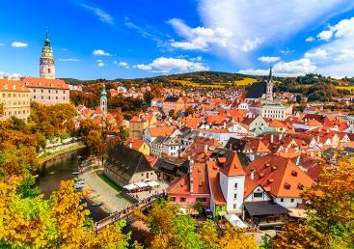
บ่าย เดินทางสู่ “เมืองเชสกี้ คุมลอฟ (เมืองมรดกโลก)” เป็นเมืองขนาดเล็กในภูมิภาคโบฮีเมียใต้ของสาธารณรัฐเช็กมีชื่อเสียงจากสถาปัตยกรรมและศิลปะของเขตเมืองเก่าและปราสาทครุมลอฟ ที่ยังคงมีเสน่ห์เหมือนอยู่ในเทพนิยายมาจนถึงทุกวันนี้ และน่าจะเป็นเมืองที่สวยที่สุดในสาธารณรัฐเช็ก, เชสกี้ ครุมลอฟได้รับการจัดอันดับให้อยู่ในสิบเมืองที่สวยที่สุดในโลก เป็นหนึ่งในสถานที่ที่สวยงามที่สุดและไม่ควรพลาดในการเดินทางไปสาธารณรัฐเช็ก เดินเล่นไปบนถนนในยุคกลาง ปราสาทสไตล์บาโรกที่ไม่บุบสลาย และแม่น้ำที่คดเคี้ยว เมืองเก่าที่งดงามแห่งนี้ได้รับการอนุรักษ์ไว้อย่างดีจากอดีตและการทิ้งระเบิดในสงครามโลกครั้งที่ 2 ทั้งหมดทำให้เมืองที่มีทิวทัศน์แห่งนี้รู้สึกเหมือนอยู่ในเทพนิยายจากยุคกลางสู่ความเป็นจริง
ค่ำ บริการอาหารค่ำ ณ ภัตตาคาร เมนูพิเศษ Mixed Grilled เนื้อสัตว์ 3 ชนิด (หมู, เนื้อ, ไก่) ย่างไฟร้อนๆ เสิร์ฟพร้อมเครื่องเคียงสูตรโบฮีเมียน *สำหรับท่านที่ไม่ทานเนื้อวัว กรุณาแจ้งฝ่ายขายล่วงหน้า 15 วัน ก่อนเดินนทาง โดยทางบริษัทฯ ขอสงวนสิทธิ์ จัดเป็นเนื้อหมูหรือเนื้อไก่แทน*
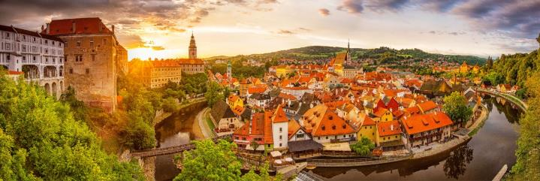
ที่พัก : Old Inn Hotel / Bellevue Hotel / Myln Hotel, Cesky Krumlov หรือที่พักระดับใกล้เคียง

วันเสาร์ที่ 17 เม.ย.70 (9) เชสกี้ คลุมล็อฟ – เรเกินส์บวร์ก – กรุงมิวนิค – ชมเมือง
ช้อปปิ้ง – โรงเบียร์เยอรมัน
เช้า บริการอาหารเช้า ณ ห้องอาหารของโรงแรม
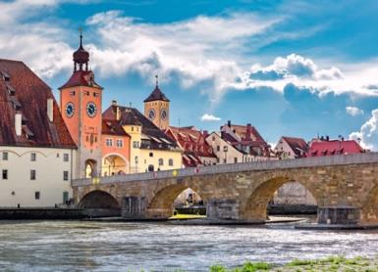
นำท่านออกเดินทางสู่เมือง ‘เรเกินส์บวร์ก’ (Regensburg) เมืองในยุคกลางที่มีประวัติศาสตร์ยาวนานกว่า 2,000 ปี มีอาคารที่ได้รับการขึ้นทะเบียน 1,500 แห่ง โดย 984 แห่งประกอบด้วย 'Old Town with Stadtamhof' ที่ได้รับการขึ้นทะเบียนเป็นมรดกโลกโดยองค์การยูเนสโก สะพานหิน โบสถ์ และจตุรัส Krauterermarkt ที่มีโบสถ์ Collegiate Church of St. John, พิพิธภัณฑ์ Cathedral Treasury, และร้านขายยา Adler อันเก่าแก่นับเป็นหนึ่งในอนุสรณ์สถานทางสถาปัตยกรรมที่สำคัญที่สุดของเมือง ชมสะพานข้ามแม่น้ำดานูป (Old Stone Bridge) อันเก่าแก่อายุกว่า 800 ปี ซึ่งเสมือนเป็นสัญลักษณ์ของเมืองเก่า
เที่ยง บริการอาหารกลางวัน ณ ภัตตาคาร
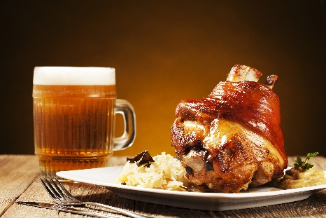
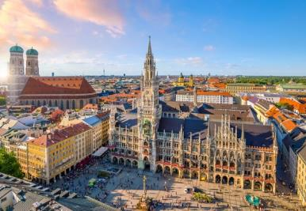
บ่าย เดินทางสู่กรุงมิวนิค เมืองใหญ่ที่อยู่ทางใต้ของประเทศเยอรมนี และเมืองหลวงของแคว้นบาวาเรีย จากนั้นเข้าสู่ย่าน ‘จัตุรัสมาเรียนพลัทซ์ (Marienplatz) จัตุรัสเก่าแก่กลางกรุงมิวนิค ตั้งแต่ปี ค.ศ. 1158 ชม “Mariensaule” รูปปั้นพระแม่มารีทองคำบนเขาสูง ตั้งอยู่ด้านหน้าศาลาว่าการเมืองใหม่ “Neuse Rathaus” ที่มีจุดเด่นอยู่ที่ หอระฆัง “Glockenspiel” ที่มีตุ๊กตาออกมาเต้นระบำ เวลา 11 โมงเช้าในฤดูหนาว และ 5 โมงเย็นในฤดูร้อน ให้ท่านช้อปปิ้งสินค้าแบรนด์เนมชื่อดังเรียงรายอยูมากมายไม่ว่าจะเป็น Louis Vuitton, Hugo Boss, Chanel, Giorgio Armani ฯลฯ ตามอัธยาศัย
ค่ำ บริการอาหารค่ำ ณ โรงเบียร์เยอรมัน เมนูพิเศษ ขาหมูเยอรมันอันเลื่องชื่อ
เสิร์ฟพร้อมเบียร์เยอรมัน หรือเครื่องดื่มรสเลิศ
ที่พัก : Steigenberger Hotel / Leonardo Hotel / Maritim Hotel , Munich หรือที่พักระดับใกล้เคียง
วันอาทิตย์ 18 เม.ย.70 (10) มิวนิค – เก็บภาพพระราชวังนิมเฟินบวร์ค – เดินทางกลับ
เช้า บริการอาหารเช้า ณ ห้องอาหารของโรงแรม
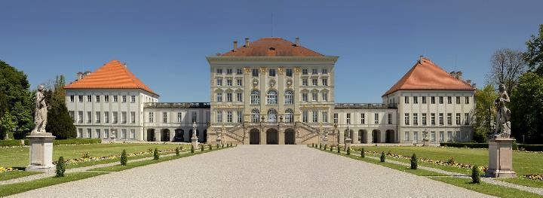
นำท่านเดินทางสู่บริเวณที่ตั้งพระราชวังนิมเฟินบวร์ค (Nymphenburg) นิมเฟินบวร์คเป็นพระราชวังฤดูร้อนของพระราชวงศ์บาวาเรีย ผู้ริเริ่มสร้างปราสาทคือเจ้าชายเฟอร์ดินานด์ มาเรีย เจ้านครรัฐผู้คัดเลือกแห่งบาวาเรีย และ เจ้าหญิงเฮนเรียตตา อเดลเลดแห่งซาวอย ตามแบบของสถาปนิกอากอสติโน บาเรลลิในปี ค.ศ. 1664 ตัวพระราชวังและสวนได้รับการออกแบบและตกแต่งแบบผสมผสานในสไตล์ฝรั่งเศสและอังกฤษ จึงได้รับการยกย่องว่าเป็นหนึ่งในศูนย์รวมแบบอย่างงานศิลป์ที่ดีที่สุดแห่งหนึ่งในยุโรป จึงเป็นอีกหนึ่งแลนด์มาร์กยอดนิยมของเมืองมิวนิคที่นักท่องเที่ยวนิยมมาเที่ยวชม
......... เดินทางถึงสนามบินมิวนิค มีเวลาให้ท่านทำคืนภาษี (TAX REFUND) ก่อนเดินทางกลับ
14.25 น. ออกเดินทางสู่ กรุงเทพฯ โดยสายการบินไทย แอร์เวย์ เที่ยวบินที่ TG 925
วันจันทร์ที่ 19 เม.ย.70 (11) สนามบินสุวรรณภูมิ (กรุงเทพฯ)
06.05 น. เดินทางถึง ท่าอากาศยานสุวรรณภูมิ โดยสวัสดิภาพพร้อมความประทับใจ

*** หมายเหตุ โปรแกรมการเดินทางอาจเปลี่ยนแปลงได้ตามความเหมะสม เนื่องจากสภาพ ลม ฟ้า อากาศ, การล่าช้าอันเนื่องมาจากสายการบิน และสถานการณ์ในต่างประเทศที่ทางคณะเดินทางในขณะนั้น เพื่อความปลอดภัยในการเดินทาง โดยบริษัทฯ ได้มอบหมายให้ หัวหน้าทัวร์ผู้นำทัวร์ มีอำนาจตัดสินใจ ณ ขณะนั้นทั้งนี้การตัดสินใจ จะคำนึงถึงผลประโยชน์ของหมู่คณะเป็นสำคัญ เมื่อท่านทำการจองและชำระเงินมัดจำแล้ว บริษัทฯ ถือว่าท่านได้ยอมรับเงื่อนไขของทางบริษัทฯ แล้ว

**************** WPTG0211SK // EAST EUROPE 11 DAY [TG] 9-19 APRIL 2027 ****************

อัตราค่าบริการ (รวมวีซ่า & ทิปพนักงานขับรถ & น้ำดื่มบริการบนรถโค้ช & พนักงานยกกระเป๋า)
กำหนดการเดินทาง | ผู้ใหญ่  พักห้องละ 2 ท่าน | เด็กอายุต่ำกว่า 12 ปี  พักกับผู้ใหญ่ 1 ท่าน | เด็กอายุต่ำกว่า 12 ปี  พักกับผู้ใหญ่ 2 ท่าน  (เสริมเตียง) | พักเดี่ยว  เพิ่มห้องละ
09 – 19 เมษายน 2570  *** เทศกาลสงกรานต์ *** | 159,900 | 159,900 | 159,900 | 39,900
* คณะออกเดินทางได้เมื่อมีจำนวนผู้เดินทางครบ 15 ท่านเท่านั้น *
** ต้องการเดินทางโดยชั้นธุรกิจ (Business Class) กรุณาสอบถามจากเจ้าหน้าที่บริษัทฯ **

อัตราค่าบริการนี้รวม
- ค่าตั๋วเครื่องบินไป–กลับ / กรุงเทพฯ - มิวนิค - กรุงเทพฯ
- ค่ารถปรับอากาศนำเที่ยวตามระบุไว้ในรายการ พร้อมคนขับรถที่ชำนาญเส้นทาง กฎหมายในยุโรปไม่อนุญาตให้คนขับรถเกิน 12 ช.ม. / วัน
- โรงแรมที่พักตามระบุหรือเทียบเท่าในระดับเดียวกัน โรงแรมส่วนใหญ่ในยุโรปจะไม่มีเครื่องปรับอากาศ เนื่องจากอยู่ในแถบที่มีอุณหภูมิต่ำและราคาโรงแรมจะปรับขึ้น 3-4 เท่าตัว หากวันเข้าพักตรงกับงานเทศกาล หรือการประชุมต่างๆ อันเป็นผลที่ทำให้ต้องมีการปรับเปลี่ยนย้ายเมือง โดยคำนึงถึงความเหมาะสมเป็นหลัก
- ค่าธรรมเนียมในการยื่นวีซ่ายุโรปหรือกลุ่มเชงเก้นวีซ่า และค่าธรรมเนียมวีซ่า ทางสถานทูตไม่คืนให้ท่านไม่ว่าท่านจะผ่านการพิจารณาหรือไม่ก็ตาม
- ค่าอาหารที่ระบุในรายการ ให้ท่านได้เลิศรสกับอาหารท้องถิ่นในแต่ละประเทศ
- ค่าบริการนำทัวร์โดยหัวหน้าทัวร์ผู้มีประสบการณ์นำเที่ยว และคอยดูแลอำนวยความสะดวกตลอดการเดินทาง
- ค่าประกันสุขภาพและอุบัติเหตุในการเดินทางวงเงินท่านละ 2,000,000 บาท (ตามเงื่อนไขกรมธรรม์) กรณีท่านมีอายุเกิน 75 ปี หรือไม่ได้ไป หรือกลับ พร้อมคณะ ท่านต้องซื้อประกันเดี่ยวเพิ่ม
- บริการน้ำดื่มบนรถโค้ช
- ค่าธรรมเนียมทิปพนักงานขับรถ
- ค่าพนักงานยกกระเป๋า ณ โรงแรมที่พัก (กรุณาตรวจสัมภาระของท่านให้เรียบร้อยก่อนรถออกทุกครั้ง) หากท่านลืมสัมภาระไว้ในห้องพัก มีค่าใช้จ่ายในการจัดส่งคืน และอาจเกิดความล่าช้าหรือสูญหายได้
*** บางโรงแรมมีพนักงานยกกระเป๋าไม่พอทำให้เกิดความล้าช้า ท่านสามารถนำสัมภาระขึ้นห้องพักได้ด้วยตัวเอง ***
อัตราค่าบริการนี้ไม่รวม
- ค่าภาษีมูลค่าเพิ่ม 7 % และค่าภาษีหัก ณ ที่จ่าย 3 %
- ค่าทิปหัวหน้าทัวร์ วันละ 100.-บาท / ท่าน (1,100.-บาท)
- ค่าใช้จ่ายส่วนตัว อาทิ ค่าโทรศัพท์ ค่าซักรีด ค่าเครื่องดื่มและอาหารนอกเหนือจากที่ระบุในรายการ
- ค่าผกผันของภาษีน้ำมันที่ทางสายการบินแจ้งเปลี่ยนแปลงกะทันหัน
เงื่อนไขการสำรองที่นั่ง และการชำระเงิน
- กรุณาจองล่วงหน้าพร้อมชำระงวดแรก 80,000 บาท เมื่อจอง พร้อมแฟกซ์สำเนาหน้าหนังสือเดินทาง Passport มายังบริษัท และค่าใช้จ่ายส่วนที่เหลือกรุณาชำระก่อนการเดินทางไม่น้อยกว่า 20 วัน มิฉะนั้นจะถือว่าท่านยกเลิกการเดินทาง
- เนื่องจากรายการทัวร์นี้เป็นแบบเหมาจ่ายเบ็ดเสร็จ หากท่านสละสิทธิ์การใช้บริการใดๆตามรายการ หรือถูกปฏิเสธการเข้า และออกประเทศไม่ว่าในกรณีใดก็ตาม บริษัทฯ ขอสงวนสิทธิ์ไม่คืนเงินในทุกกรณี
- บริษัทฯ ขอสงวนสิทธิ์ยกเลิกการเดินทางก่อนล่วงหน้า 10 วัน ซึ่งจะเกิดขึ้นได้ก็ต่อเมื่อไม่สามารถทำกรุ๊ปได้อย่างน้อย 15 ท่าน และหรือ ผู้ร่วมเดินทางในคณะไม่สามารถผ่านการพิจารณาวีซ่าได้ครบ 15 ท่าน ซึ่งในกรณีนี้ ทางบริษัทฯ ยินดีคืนเงินให้ทั้งหมดหักค่าธรรมเนียมวีซ่า หรือจัดหาคณะทัวร์อื่นให้ ถ้าท่านต้องการ
- บริษัทฯ ขอสงวนสิทธิ์ที่จะเปลี่ยนแปลงรายละเอียดบางประการในทัวร์นี้ เมื่อเกิดเหตุจำเป็น สุดวิสัย จนไม่อาจแก้ไขได้ และจะไม่รับผิดชอบใดๆ ในกรณีที่สูญหาย สูญเสียหรือได้รับบาดเจ็บ ที่นอกเหนือความ รับผิดชอบของหัวหน้าทัวร์และเหตุสุดวิสัยบางประการเช่น การนัดหยุดงาน ภัยธรรมชาติ การจลาจล ต่างๆ
- เมื่อท่านได้ชำระเงินมัดจำหรือทั้งหมด ไม่ว่าจะเป็นการชำระผ่านตัวแทนของบริษัทฯ หรือชำระโดยตรงกับทางบริษัทฯ ทางบริษัทฯ จะขอถือว่าท่านรับทราบและยอมรับในเงื่อนไขต่างๆของบริษัทฯ ที่ได้ระบุไว้โดยทั้งหมด
- ในกรณีพัก 3 ท่าน ในห้องพักขนาดมาตรฐาน (สำหรับ 2 ท่าน) ทางบริษัทฯ ต้องการให้ลูกค้าได้รับความสะดวกสบายสูงสุดในระหว่างการพักผ่อนตลอดการเดินทาง หากเข้าพัก 3 ท่าน พื้นที่ภายในห้องอาจจะอึดอัดและไม่สะดวกสบายเท่าที่ควร หากคุณลูกค้าต้องการความเป็นส่วนตัวและความสะดวกสบายสูงสุด ทางเราแนะนำเป็นการเปิดห้องพักเพิ่มอีก 1 ห้องในราคาพิเศษ!!
หมายเหตุ
- บริษัทฯ จะทำการยื่นวีซ่าของท่านก็ต่อเมื่อในคณะมีผู้สำรองที่นั่งครบ 15 ท่าน และได้รับคิวการตอบรับจากทางสถานทูต เนื่องจากบริษัทฯ จะต้องใช้เอกสารต่างๆที่เป็นกรุ๊ปในการยื่นวีซ่า อาทิ ตั๋วเครี่องบิน ห้องพักที่คอนเฟิร์มมาจากทางยุโรป ประกันการเดินทาง ฯลฯ ทางท่านจะต้องรอให้คณะครบ 15 ท่าน จึงจะสามารถยื่นวีซ่าให้กับทางท่านได้อย่างถูกต้อง
- หากในช่วงที่ท่านเดินทางคิววีซ่ากรุ๊ปในการยื่นวีซ่าเต็ม ทางบริษัทต้องขอสงวนสิทธิ์ในการยื่นวีซ่าเดี่ยว ซึ่งทางท่านจะต้องเดินทางมายื่นวีซ่าด้วยตัวเอง ตามวัน และเวลานัดหมายจากทางสถานทูต โดยมีเจ้าหน้าที่ของบริษัทคอยดูแล และอำนวยความสะดวก
- เอกสารต่างๆที่ใช้ในการยื่นวีซ่าท่องเที่ยวทวีปยุโรป ทางสถานทูตเป็นผู้กำหนดออกมา มิใช่บริษัททัวร์เป็นผู้กำหนด ท่านที่มีความประสงค์จะยื่นวีซ่าท่องเที่ยวทวีปยุโรป กรุณาจัดเตรียมเอกสารให้ถูกต้อง และครบถ้วนตามที่สถานทูตต้องการ เพราะจะมีผลต่อการพิจารณาวีซ่าของท่าน บริษัททัวร์เป็นแต่เพียงตัวกลาง และอำนวยความสะดวกในการยื่นวีซ่าเท่านั้น มิได้เป็นผู้พิจารณาว่าวีซ่าให้กับทางท่าน

- กรณีวีซ่าที่ท่านยื่นไม่ผ่านการพิจารณา และคณะสามารถออกเดินทางได้ ท่านจะต้องเสียค่าใช้จ่ายจริงที่เกิดขึ้นดังต่อไปนี้
- ค่าธรรมเนียมการยื่นวีซ่าและค่าดำเนินการ ทางสถานทูตจะไม่คืนค่าธรรมเนียมใดๆทั้งสิ้นแม้ว่าจะผ่านหรือไม่ผ่านการพิจารณา
- ค่ามัดจำตั๋วเครื่องบิน หรือตั๋วเครื่องบินที่ออกมาจริง ณ วันยื่นวีซ่า ซึ่งตั๋วเป็นเอกสารที่สำคัญในการยื่นวีซ่า หากท่านไม่ผ่านการพิจารณา ตั๋วเครื่องบินถ้าออกตั๋วมาแล้วจะต้องทำการ REFUND โดยจะมีค่าธรรมเนียมที่ท่านต้องถูกหักบางส่วน และส่วนที่เหลือจะคืนให้ท่านภายใน 45-60 วัน (ตามกฎของแต่ละสายการบิน) ถ้ายังไม่ออกตั๋วท่านจะเสียแต่ค่ามัดจำตั๋วตามจริงเท่านั้น
- ค่าห้องพักในทวีปยุโรป ถ้าคณะออกเดินทางได้ และท่านไม่ผ่านการพิจารณาวีซ่า ตามกฎท่านจะต้องโดนค่ามัดจำห้องใน 2 คืนแรกของการเดินทางหากท่านไม่ปรากฏตัวตามวันที่เข้าพัก ทางโรงแรมจะต้องยึดค่าห้อง 100% ในทันที ทางบริษัทจะแจ้งให้ท่านทราบ และมีเอกสารชี้แจงให้ท่านเข้าใจ
- หากท่านผ่านการพิจารณาวีซ่า แล้วยกเลิกการเดินทางทางบริษัทขอสงวนสิทธิ์ในการยึดค่าใช้จ่ายทั้งหมด 100%
- ทางบริษัทเริ่มต้น และจบ การบริการ ที่สนามบินสุวรรณภูมิ กรณีท่านเดินทางมาจากต่างจังหวัด หรือต่างประเทศ และจะสำรองตั๋วเครื่องบิน หรือพาหนะอย่างหนึ่งอย่างใดที่ใช้ในการเดินทางมาสนามบิน ทางบริษัทจะไม่รับผิดชอบค่าใช้จ่ายในส่วนนี้ เพราะเป็นค่าใช้จ่ายที่นอกเหนือจากโปรแกรมการเดินทางของบริษัท ฉะนั้นท่านควรจะให้กรุ๊ป FINAL 100% ก่อนที่จะสำรองยานพาหนะ
เงื่อนไขการยกเลิกการเดินทาง
- ยกเลิกการเดินทางก่อน 30 วันขึ้นไป คืนเงินค่าทัวร์เต็มจำนวน (ทางบริษัทขอเก็บค่าใช้จ่ายที่เกิดขึ้นจริงเพื่อการเตรียมการจัดนำเที่ยว เช่น ค่าตั๋วเครื่องบิน ค่าวีซ่า หรือค่าโรงแรม และอื่นๆที่จ่ายไปแล้วและเรียกคืนไม่ได้)
- ยกเลิกการเดินทาง 15 - 29 วัน ก่อนวันเดินทาง คืนเงินมัดจำ 50% (ทางบริษัทขอเก็บค่าใช้จ่ายที่เกิดขึ้นจริงเพื่อการเตรียมการจัดนำเที่ยว เช่น ค่าตั๋วเครื่องบิน ค่าวีซ่า หรือค่าโรงแรม และอื่นๆที่จ่ายไปแล้วและเรียกคืนไม่ได้)
- ยกเลิกการเดินทางน้อยกว่า 15 วัน ทางบริษัทขอสงวนสิทธิ์ เก็บค่าใช้จ่ายทั้งหมดตามราคาทัวร์ ที่ระบุไว้ในโปรแกรมทัวร์
- กรณีถูกปฏิเสธในการ เข้า-ออกประเทศ (เช่น ถูกเจ้าหน้าที่ตรวจคนเข้าเมือง หรือ ตม. ปฏิเสธการเดินทาง)ขอสงวนสิทธิ์ ไม่คืนเงินค่าใช้จ่ายทั้งหมด (ทางบริษัทขอเก็บค่าใช้จ่ายที่เกิดขึ้นจริงเพื่อการเตรียมการจัดนำเที่ยว เช่น ค่าตั๋วเครื่องบิน ค่าวีซ่า หรือค่าโรงแรม และอื่นๆที่จ่ายไปแล้วและเรียกคืนไม่ได้)
- กรณี เจ็บป่วย จนไม่สามารถเดินทางได้ ผู้เดินทางต้องมีหลักฐานใบรับรองแพทย์ ที่ระบุชัดเจนว่าอาการเจ็บป่วยนั้นรุนแรงจนแพทย์วินิจฉัยว่าไม่สามารถเดินทางได้จริง (ทางบริษัทขอเก็บค่าใช้จ่ายที่เกิดขึ้นจริงเพื่อการเตรียมการจัดนำเที่ยว เช่น ค่าตั๋วเครื่องบิน ค่าวีซ่า หรือค่าโรงแรม และอื่นๆที่จ่ายไปแล้วและเรียกคืนไม่ได้)
- กรณี ถูกปฏิเสธวีซ่าจากสถานทูต(วีซ่าไม่ผ่าน) ไม่สามารถเดินทางได้ (ทางบริษัทขอเก็บค่าใช้จ่ายที่เกิดขึ้นจริงเพื่อการเตรียมการจัดนำเที่ยว เช่น ค่าตั๋วเครื่องบิน ค่าวีซ่า หรือค่าโรงแรม และอื่นๆที่จ่ายไปแล้วและเรียกคืนไม่ได้)

เอกสารที่ใช้ประกอบในการยื่นวีซ่า VISA (ทุกท่านต้องมาโชว์ตัวและสแกนนิ้วในวันยื่นวีซ่า)
- หนังสือเดินทาง (ตัวจริง) ที่เหลืออายุใช้งานไม่ต่ำกว่า 6 เดือน และมีหน้าหนังสือเดินทางว่างอย่างน้อย 3 หน้า
- รูปถ่ายสี ฉากหลังเป็นสีขาวเท่านั้น ขนาด 1.5 x 2 นิ้ว จำนวน 3 รูป (ต้องถ่ายไว้ไม่เกิน 6 เดือน) หน้าตรง ไม่สวมแว่นตา ไม่ยิ้มเห็นฟัน ขึ้นอยู่กับประเทศที่จะเดินทาง
- หลักฐานแสดงสถานะการทำงาน 1 ชุด
*** กรณีค้าขาย : หลักฐานทางการค้า เช่น สำเนาใบรับรองจากกระทรวงพาณิชย์หรือใบทะเบียนการค้าที่มีชื่อผู้เดินทาง หรือหนังสือรับรองบริษัทฯ DBD อายุย้อนหลังไม่เกิน 3 เดือน (นับจากวันที่จะยื่นวีซ่า)
*** กรณีพนักงานและผู้ถือหุ้น : หนังสือรับรองการทำงาน (ตัวจริง)เป็นภาษาอังกฤษ ระบุตำแหน่ง เงินเดือน และวันเริ่มงาน พร้อมสลิปเงินเดือน ย้อนหลัง 3 เดือน อายุย้อนหลังไม่เกิน 1 เดือน (นับจากวันที่จะยื่นวีซ่า)
- *** กรณีข้าราชการ: หนังสือรับรองจากต้นสังกัด (ตัวจริง) เป็นภาษาอังกฤษ ระบุตำแหน่ง เงินเดือน และวันเริ่มงานพร้อมสลิปเงินเดือน ย้อนหลัง 3 เดือน อายุย้อนหลังไม่เกิน 1 เดือน (นับจากวันที่จะยื่นวีซ่า)
- *** กรณีนักเรียนและนักศึกษา: หนังสือรับรองการเป็นนักเรียนหรือนักศึกษา (ตัวจริง) เป็นภาษาอังกฤษจากสถาบันที่ศึกษาอยู่ อายุย้อนหลังไม่เกิน 1 เดือน (นับจากวันที่จะยื่นวีซ่า)
- หนังสือแสดงการเคลื่อนไหวทางบัญชี (Bank Statement) (ตัวจริง)บัญชีออมทรัพย์ ย้อนหลัง 6 เดือน โดยต้องมีเลขที่บัญชีระบุอยู่ทุกหน้า (สถานทูตพิจารณาบัญชีออมทรัพย์เป็นอันดับแรก) แต่ในกรณีที่ยอดเงินในบัญชีออมทรัพย์ไม่ถึง 6 หลัก สามารถแนบ Statement สมุดบัญชีฝากประจำเพิ่มเติมในการยื่นได้) ( สถานทูตไม่รับบัญชีกระแสรายวัน )
หนังสือรับรองจากธนาคาร (สถานทูตพิจารณาบัญชีออมทรัพย์เป็นอันดับแรก) ในการออกจดหมายรับรองกรุณาระบุคำว่า TO WHOM IT MAY CONCERN แทนการใช้ชื่อแต่ละสถานทูต (เนื่องจากประเทศในยุโรปเข้าร่วมกลุ่มยูโรโซน) กรุณาสะกดชื่อให้ตรงกับหน้าพาสปอร์ต และหมายเลขบัญชีเล่มเดียวกับ Statement ที่ท่านจะใช้ยื่นวีซ่า (ใช้เวลาดำเนินการขอประมาณ 3-5 วันทำการ) โดยต้องทำแยกกัน ระบุตามชื่อผู้เดินทาง 1 ท่าน / 1 ฉบับ (ตัวจริง / ไม่สามารถถ่ายเอกสารได้ ) ในกรณีเป็น บิดา/มารดา/บุตร, สามี/ภรรยา และญาติ (สามารถรับรองค่าใช้จ่ายให้กันได้)
- กรณีเด็กอายุต่ำกว่า 20 ปีบริบูรณ์ หากเด็กไม่ได้เดินทางกับบิดา/มารดาคนใดคนหนึ่ง หรือบิดามารดาไม่ได้เดินทางทั้งสองคน ต้องมีจดหมายยินยอมให้เดินทางไปต่าง ประเทศจากบิดา & มารดา ซึ่งจดหมายต้องออกโดยที่ว่าการอำเภอ โดยระบุประเทศและวันเดินทาง (ตัวจริง)
- สำเนาบัตรประชาชน 1 ชุด / สำเนาทะเบียนบ้าน 1 ชุด / สำเนาสูติบัตร 1 ชุด (กรณีอายุต่ำกว่า 20 ปี)
- สำเนาทะเบียนสมรส / สำเนาทะเบียนหย่า / สำเนาใบมรณะบัตร (กรณีเป็นหม้าย) / สำเนาใบเปลี่ยนชื่อ-สกุล อย่างละ 1 ชุด (ถ้ามี)
- *** กรณีที่สถานทูตมีการเรียกสัมภาษณ์ กรุณาเตรียมเอกสารตัวจริงทั้งหมด ไปในวันนัดสัมภาษณ์ด้วย
- *** สถานทูตอาจมีการขอเอกสารอย่างอื่นเพิ่มเติม ตามดุลพินิจของสถานทูต อย่างกะทันหัน จึงขอความกรุณาเตรียมเอกสารเพิ่มเติมให้ครบถ้วน ตามที่สถานทูตขอ เพื่อความสะดวกในการพิจารณาอนุมัติ 88ออกวีซ่าสำหรับสถานทูต
- การบิดเบือนข้อเท็จจริงประการใดก็ตามอาจจะถูกระงับมิให้เดินทางเข้าประเทศในกลุ่มเชงเก้นเป็นการถาวร และถึงแม้ว่าท่านจะถูกปฏิเสธวีซ่าสถานทูตไม่คืนค่าธรรมเนียมที่ได้ชำระไปแล้วและหากต้องการขอยื่นคำร้องใหม่ก็ต้องชำระค่าธรรมเนียมใหม่ทุกครั้ง
- หากสถานทูตมีการสุ่มเรียกสัมภาษณ์บางท่าน ทางบริษัทฯขอความร่วมมือในการเชิญท่านไปสัมภาษณ์ตามนัดหมายและโปรดแต่งกายสุภาพ ทั้งนี้ทางบริษัทฯ จะส่งเจ้าหน้าที่ไปอำนวยความสะดวก และประสานงานตลอดเวลาและหากสถานทูตขอเอกสารเพิ่มเติมทางบริษัทใคร่ขอรบกวนท่านจัดส่งเอกสารดังกล่าวเช่นกัน
- กรณีที่ท่านยกเลิกการเดินทางภายหลังจากได้วีซ่าแล้ว ทางบริษัทฯขอสงวนสิทธิ์ในการแจ้งสถานทูตยกเลิกวีซ่าของท่าน เนื่องจากการขอวีซ่าในแต่ละประเทศจะถูกบันทึกไว้เป็นสถิติในนามของบริษัทฯ
- ทางสถานทูตจะรับพิจารณาเฉพาะท่านที่มีเอกสารพร้อมและมีความประสงค์ที่จะเดินทางไปท่องเที่ยวยังประเทศตามที่ระบุเท่านั้น การปฏิเสธวีซ่าอันเนื่องมาจากหลักฐานในการขอยื่นวีซ่าปลอมหรือผิดวัตถุประสงค์ในการยื่นขอวีซ่าท่องเที่ยว ทางบริษัทฯ ขอสงวนสิทธิ์ในการคืนเงิน โดยจะหักค่าใช้จ่ายที่เกิดขึ้นจริงและจะคืนให้ท่านหลังจากทัวร์ออกเดินทางภายใน 30 วัน โปรแกรมการเดินทางอาจเปลี่ยนแปลงได้ตามความเหมาะสม ทั้งนี้จะคำนึงถึงประโยชน์และความปลอดภัยของผู้เดินทางเป็นหลัก

หมายเหตุ
- ทางบริษัทจะทำการยื่นวีซ่าของท่านก็ต่อเมื่อในคณะมีผู้สำรองที่นั่งครบ 20 ท่าน และได้รับคิวการตอบรับจากทางสถานทูต เนื่องจากบริษัทจะต้องใช้เอกสารต่างๆที่เป็นกรุ๊ปในการยื่นวีซ่า อาทิ ตั๋วเครี่องบิน, ห้องพักที่ยืนยันมาจากทางยุโรป ,ประกันการเดินทาง ฯลฯ ทางท่านจะต้องรอให้คณะครบ 20 ท่าน จึงจะสามารถยื่นวีซ่าให้กับทางท่านได้อย่างถูกต้อง
- หากในช่วงที่ท่านเดินทางคิววีซ่ากรุ๊ปในการยื่นวีซ่าเต็ม ทางบริษัทต้องขอสงวนสิทธิ์ในการยื่นวีซ่าเดี่ยว ซึ่งทางท่านจะต้องเดินทางมายื่นวีซ่าด้วยตัวเอง ตามวัน และเวลานัดหมายจากทางสถานทูต โดยมีเจ้าหน้าที่ของบริษัทคอยดูแล และอำนวยความสะดวก
- เอกสารต่างๆที่ใช้ในการยื่นวีซ่าท่องเที่ยวทวีปยุโรป ทางสถานทูตเป็นผู้กำหนดออกมา มิใช่บริษัททัวร์เป็นผู้กำหนด ท่านที่มีความประสงค์จะยื่นวีซ่าท่องเที่ยวทวีปยุโรป กรุณาจัดเตรียมเอกสารให้ถูกต้อง และครบถ้วนตามที่สถานทูตต้องการ เพราะจะมีผลต่อการพิจารณาวีซ่าของท่าน บริษัททัวร์เป็นแต่เพียงตัวกลาง และอำนวยความสะดวกในการยื่นวีซ่าเท่านั้น มิได้เป็นผู้พิจารณาว่าวีซ่าให้กับทางท่าน
กรณีวีซ่าที่ท่านยื่นไม่ผ่านการพิจารณา และคณะสามารถออกเดินทางได้ ท่านจะต้องเสียค่าใช้จ่ายจริงที่เกิดขึ้นดังต่อไปนี้
  - ค่าธรรมเนียมการยื่นวีซ่าและค่าดำเนินการทางสถานทูตจะไม่คืนค่าธรรมเนียมใดๆทั้งสิ้นแม้ว่าจะผ่านหรือไม่ผ่านการพิจารณา
  - ค่ามัดจำตั๋วเครื่องบิน หรือตั๋วเครื่องบินที่ออกมาจริง ณ วันยื่นวีซ่า ซึ่งตั๋วเป็นเอกสารที่สำคัญในการยื่นวีซ่า หากท่านไม่ผ่านการพิจารณา ตั๋วเครื่องบินถ้าออกตั๋วมาแล้วจะต้องทำการ REFUND โดยจะมีค่าธรรมเนียมที่ท่านต้องถูกหักบางส่วน และส่วนที่เหลือจะคืนให้ท่านภายใน 45-60 วัน (ตามกฎของแต่ละสายการบิน) ถ้ายังไม่ออกตั๋วท่านจะเสียแต่ค่ามัดจำตั๋วตามจริงเท่านั้น
  - ค่าห้องพักในทวีปยุโรป ถ้าคณะออกเดินทางได้ และท่านไม่ผ่านการพิจารณาวีซ่า ตามกฎท่านจะต้องโดนค่ามัดจำห้องใน 2 คืนแรกของการเดินทางหากท่านไม่ปรากฏตัวตามวันที่เข้าพัก ทางโรงแรมจะต้องยึดค่าห้อง 100% ในทันที ทางบริษัทจะแจ้งให้ท่านทราบ และมีเอกสารชี้แจงให้ท่านเข้าใจ
  - หากท่านผ่านการพิจารณาวีซ่า แล้วยกเลิกการเดินทางทางบริษัทขอสงวนสิทธิ์ในการยึดค่าใช้จ่ายทั้งหมด 100%
  - บริษัทฯ เริ่มต้น และจบ การบริการ ที่สนามบินสุวรรณภูมิ กรณีท่านเดินทางมาจากต่างจังหวัด หรือต่างประเทศ และจะสำรองตั๋วเครื่องบิน หรือพาหนะอย่างหนึ่งอย่างใดที่ใช้ในการเดินทางมาสนามบิน ทางบริษัทจะไม่รับผิดชอบค่าใช้จ่ายในส่วนนี้ เพราะเป็นค่าใช้จ่ายที่นอกเหนือจากโปรแกรมการเดินทางของบริษัท ฉะนั้นท่านควรจะให้กรุ๊ป FINAL 100% ก่อนที่จะสำรองยานพาหนะ

**************** WPTG0211SK // EAST EUROPE 11 DAY [TG] 9-19 APRIL 2027 ****************

